Муниципальное бюджетное общеобразовательное учреждение
«Буретская средняя общеобразовательная школа»
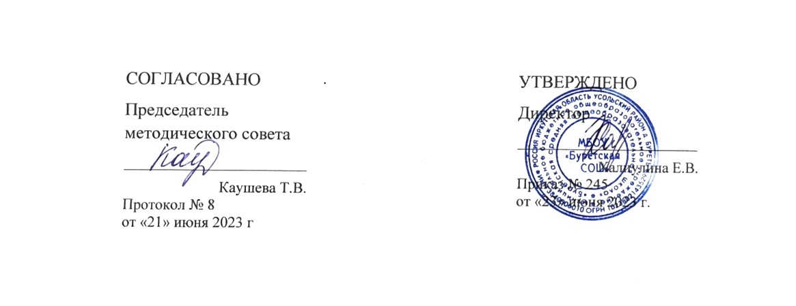
МЕТОДИЧЕСКИЕ РЕКОМЕНДАЦИИ ДЛЯ УЧИТЕЛЯ
«Песенный репертуар к урокам музыки для 5-8 классов»

Составитель:
Алексеева М.С.
учитель музыки

2023 г.

Песенный репертуар к урокам музыки для 5-8 классов
Правильно и умело подобранный репертуар дает возможность не только повысить музыкальную культуру детей, но и способствует их всестороннему развитию, формированию нравственных качеств, воспитанию художественного вкуса.
Работа над репертуаром начинается в зависимости от готовности учащегося. В репертуаре закрепляются технические навыки. Большое внимание уделяется эмоционально-художественной стороне репертуара. Она обязательно должна соответствовать возрасту и возможностям учащегося.
В репертуаре могут быть песни любого жанра, подходящие по содержанию и сложности напева: хороводные, игровые, шуточные, плясовые. Стремление к актерству, к игре, присущи всем детям, поэтому элементы игры, в той или иной мере, могут быть внесены в ту или иную песню. Тогда пение сопровождается разыгрыванием действия по сюжету песни.
Детской импровизации в разыгрывании театрализованного представления в песне надо дать как можно больше свободы, главное разбудить детскую фантазию. Народные песни помогут в деле эстетического и художественного воспитания детей, приобщению их к традиционному народному музыкальному искусству; помогут привить каждому ребенку любовь к старинным напевам, родному языку, истории, к творчеству.

5-6 класс
1. Дискотека Авария – Недетское время
2. Натали – Морская черепашка
3. Лолита – Иди и смотри
4. Ласковый май – Белые розы
5. Алла Пугачева – Арлекино
6. Хор Великан – Новогодняя
7. Шоу-группа Улыбка – Российский Дед Мороз
8. Песня из к/ф Приключения Электроника – Ты – человек
9. Военные песни – Три танкиста
10. Военные песни – Идет солдат по городу
11. Шоу-группа Соловушка – Учитель
12. Песня из к/ф Маленький Мук – Дорога добра
13. Алла Пугачева – Волшебник-недоучка
14. Хор Великан – Лошадь
15. Песня из к/ф Приключения Электроника – Крылатые качели

7-8 класс
1. ДДТ – Что такое осень
2. Виктор Салтыков – Белая ночь
3. Игорь Корнелюк – Город, которого нет
4. София Ротару – Вот и лето прошло
5. Алексей Глызин – Зимний сад
6. Олег Газманов – Вперёд Россия
7. Кипелов – Я свободен
8. Король и шут – Кукла колдуна
9. Ласковый май – Детство
10. Кино – Звезда по имени Солнце
11. Жуки – Батарейка
12. Альянс – На заре
13. Ёлка – Всё зависит от нас самих
14. Ария – Беспечный ангел
15. Король и шут - Лесник
16. Песня из к/ф Иван Васильевич меняет профессию – Маруся
17. Военные песни – На безыменной высоте
18. Военные песни – Смуглянка
19. Военные песни – Тучи в голубом
20. Виктор Цой - Кукушка
21. Песня из к/ф Гостья из будущего – Прекрасное далёко
22. Натали – Ветер с моря дул

